2017届毕业生来深圳科翰教育实习吧
实习半年挣回大学四年学费

来科翰实习，我们提供：
¤ 报销往返车费一次；
¤ 免费宿舍；
¤ 每月收入不低于4000元的实习工资，2016届实习生计划中月工资最高达10677元
¤ 实习鉴定表。
来科翰实习，你将得到：
¤ 个人潜能充分、全面的展示机会；
¤ 接触实际教学工作流程；
¤ 经验丰富的老教师一对一的教学指导；
¤ 参加各类技能培训机会，丰富自己的阅历；
¤ 成为公司创业团队一员的机会。

为感谢各大高校为我公司提供了优秀的人才，此次科翰教育总部联合30多所分校为2017届毕业生提供了90个教学实习岗位，针对这些同学，公司会提供专业、系统的教学培训，让他们参与到实际的教学工作，积累工作经验！欢迎各高校老师向我公司推荐优秀毕业实习生。
岗位要求
- 提前与学校沟通，做好自主实习申请，并获得学校批准
- 实习时间：2016年9月10日-2017年2月28日（6个月，确保中途请假不超过7天，春节期间公司放假10天）
实习老师介绍
科翰实习老师的培养计划为期6个月，分为三个阶段：岗前培训阶段、实操试用阶段、拔高阶段。每个阶段都有严格的考核，考核通过进入下一个阶段，在培养的过程中，我们提供指导老师一对一培训和新老教员交流等多种方式助你成长。优秀者可在实习结束后签订三方就业协议。

岗位 | 人数 | 要求
初中数学老师 | 30人 | - 相关专业，2017届本科毕业生，211、985院校及硕士毕业生优先  - 有家教经验的优先考虑  - 责任心强
初中英语老师 | 30人 | - 相关专业，2017届本科毕业生，211、985院校及硕士毕业生优先  - 有家教经验的优先考虑  - 责任心强
初中语文老师 | 10人 | - 相关专业，2017届本科毕业生，211、985院校及硕士毕业生优先  - 有家教经验的优先考虑  - 责任心强
初中理化老师 | 20人 | - 相关专业，2017届本科毕业生，211、985院校及硕士毕业生优先  - 有家教经验的优先考虑  - 责任心强

了解科翰
深圳市科翰教育是昊翰投资集团旗下专注于中学生课外辅导学习的教育品牌。自2007年在深圳市工商局、深圳教育局正式注册挂牌（办学许可证：144030770000481）成立以来，9年时间我们一直专注做好一件事——中学生课外辅导学习。目前有30多家分校，员工500余人，学员1万余名。2015年深圳中考，583余名科翰学子中考成绩获得了420分以上（总分460分），9名440分以上，科翰教育以优异的成绩赢得了家长的厚爱与学生的认可。
公司有良好的创业环境，9年来，公司共指导并培养了80多名创业伙伴，入股公司。
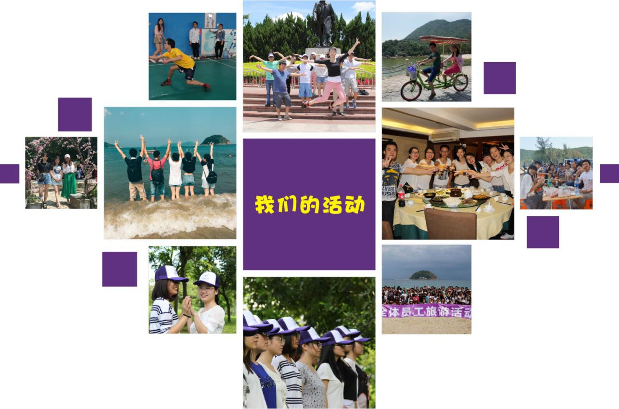
科翰教育的愿景
用责任打造中国一流的教育品牌
科翰教育的使命
让学习成为一种习惯
报名方式：
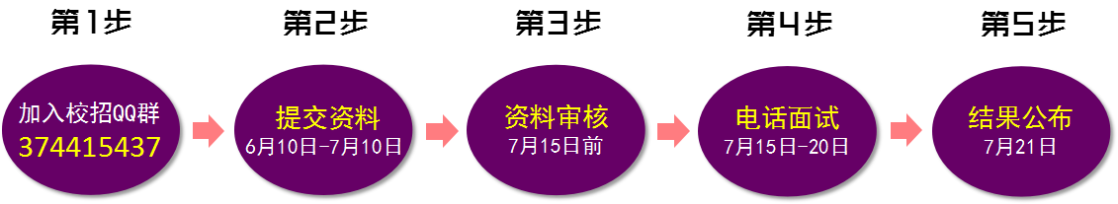

报名需准备的资料：

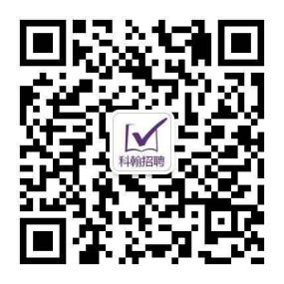
- 学生证原件及复印件
- 个人简历
- 获奖证书
- 成绩单
- 2分钟自我介绍/自我展示（视频）

总部地址：深圳市龙岗布吉西环路口1号银通之旅三楼（科翰总部人事部）
联系我们：0755-28263409 颜老师
公司网址：http://www.kehanedu.com/

